基于Mooc的问题进阶式《大学物理》混合式教学案例
授课题目 |  | 感生电场 感生电动势 |  | 时长：  90分钟
授课对象 |  | 理工科二年级本科生
课程类型 |  | 公共基础课
课程模式 |  | 基于Mooc的问题进阶式混合式大班课堂教学  （Mooc视频学习，课堂讲授，同伴讨论/师生互动）
教学设计思路 |  | 对标国家级混合式金课的标准：以培养学生能力为目标，提升课程高阶性；教学内容和教学方法体现创新性；课程设计增加研究性以提高挑战度。  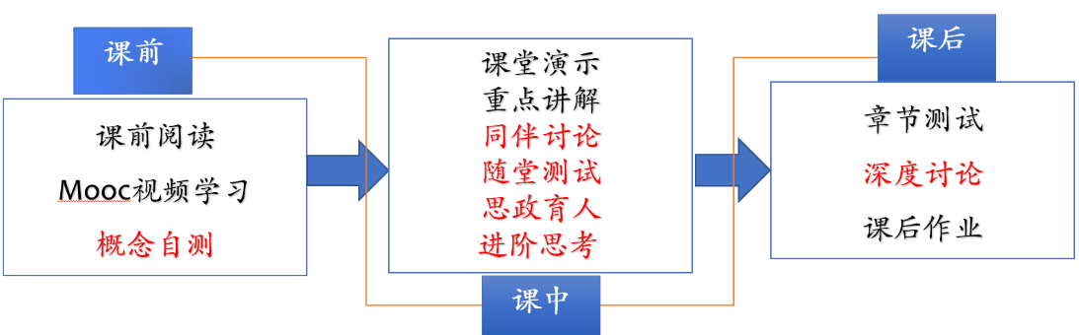  课程设计特点：以Mooc为资源，问题难度递进，课前、课中、课后（小班讨论课）为阶段的三级问题导向式学习与教学。  概念自测题---帮助学生理清教学内容和基本思路。  随堂讨论题---加强概念理解和应用，构建物理图像；横向拓展关联实际应用及前沿。  进阶讨论题---从教学问题出发促进深度思考和研究性学习。  说明：1，每个教学单元（90分钟）设计一个随堂测试（5-8分钟）并在教学平台限时提交。2，“进阶讨论题目”的深度讨论将以教学小组的形式在小班讨论课展开。3，随堂讨论部分由平台系统记录学生互动成绩。
教学内容 |  | 感生电动势 感生（涡旋）电场 涡电流
教学目标 |  | 1.知识掌握  明确感生电动势的定义，理解感生电场的内涵；掌握感生电场方向的判定；比较静电场和感生电场的异同；能够计算轴对称分布磁场中涡旋电场的分布。总结梳理感生电场在实际中的应用。  2.能力培养  - 课前学习/自测题完成：培养自主学习和发现问题，提出问题能力。  - 感生电动势的定义：透过数学表式看物理本质的分析能力。  - 静电场与涡旋电场的比较：运用类比方法和构建物理图像的能力。  - 例题计算及相关随堂讨论设计：分析问题和举一反三的能力。  - 进阶思考问题设计：促进定量计算分析，文献阅读的研究性学习。  3.思政育人  介绍麦克斯韦“感生电场”提出过程，展示物理方法和物理思想的重要性。  麦克斯韦在法拉第近距电磁作用的基础上，汲取超距电磁理论的合理内容，提出“涡旋电场”，并对法拉第电磁理论做出定量描写，是电磁感应研究的重大突破。这一过程充分显示了科学思维方法和物理思想。麦克斯韦涡旋电场的提出，丰富了对电场不同侧面的描写，揭示了电与磁的内在联系，促使对问题的另一个侧面的研究，为电磁波的发现奠定了基础。
重点难点 | 重点 | 感生（涡旋）电场
 | 难点 | 1. 感生电场的理解，图像及方向分析判定。  2. 感生电场及感生电动势的计算。
教学过程 |  | 阶段Ⅰ---课前 | 备注
- 发布课前学习任务：
1.Mooc 学习内容：感生电动势 感生（涡旋）电场；
2. 阅读教材对应内容；
3.完成“概念自测”并在智慧树翻转课堂平台限时提交；
4.课后作业：15.7，15.8，15.10，15.12； 15.11
- 概念自测题：
1.感生电动势是怎么定义的？
2.Maxwell感生电场的假说是如何叙述的？
3.比较法拉第电磁感应定律和感生电动势定义的数学表达式，试着给出产生感生电动势的非静电场。
4.梳理教材例题关于长直螺线管内外涡旋电场分布的计算基本步骤和核心思想。
5.罗列视频和教材所提到的关于涡电流在现实生活中的应用和危害。
教学过程 |  | 阶段Ⅱ---课中
 |  | - 打开答疑系统，利用手机APP收集学生在阶段Ⅰ学习过程中的疑点，难点，在讲课过程中一一作出回应。 | 同伴讨论，并开启抢答系统。  目的：现象到本质  同伴讨论，并开启抢答系统。  目的：科学思维，比较学习。  同伴讨论，并开启抢答系统，挑选两名同学用两种方法黑板演算。  目的：计算能力与表达  同伴讨论，并开启抢答系统  目的：分析能力，举一反三  同伴讨论，并开启投票系统  目的：知识掌握情况  小班讨论  目的：初步探索，定量计算  同伴讨论，并开启抢答系统  目的：学以致用
知识点一：感生电动势的定义
从法拉第电磁感应定律出发给出感生电动势的定义。
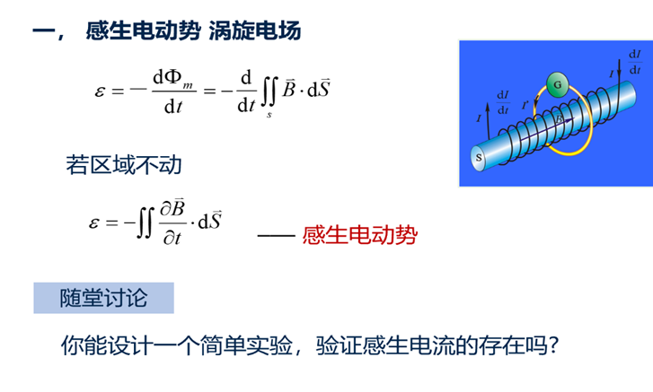

知识点二：感生电场
引导学生写出电动势的定义式，并和感生电动势的定义作比较，从而引出涡旋电场的假设，指出感生电动势产生的本质。
- 介绍Maxwell感生电场提出的过程，强调科学思维，科学方法。
- 引导学生写出涡旋电场的环流和通量，启发学生从受力，环流，通量三个不同侧面比较静电场和涡旋电场的共同点/不同点。
- 特别强调涡旋电场方向的判定。指出公式中“负号”与楞次定律的统一。
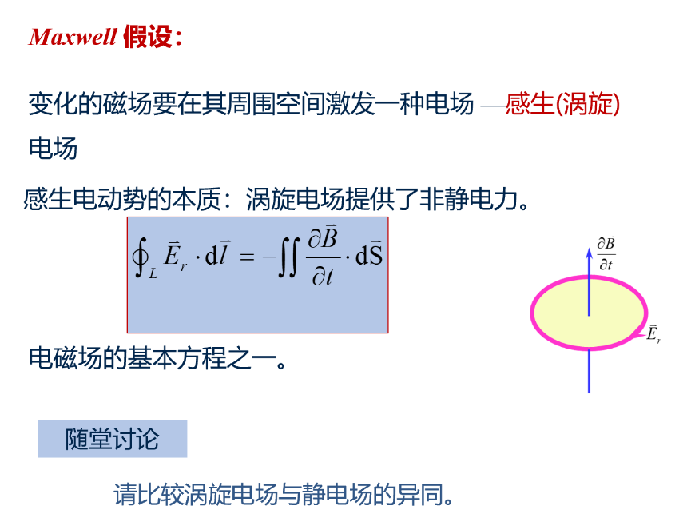
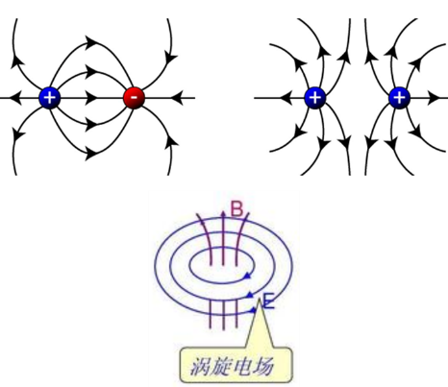
- 通过场线的比较，建立静电场和涡旋电场的感官图像。

知识点三：感生电场的计算
例题1.长直螺线管内部磁场均匀分布，求：螺线管内、外涡旋电场的分布。
【策略】启发学生通过画图，分析涡旋电场的分布特征；利用计算中，如何选取积分回路，如何计算穿过回路的磁通量随时间的变化率。

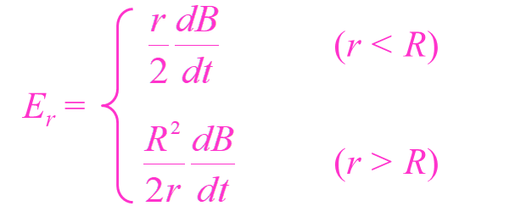

- 分析计算结果，引入例题2.
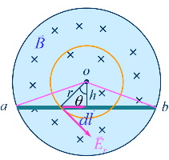
例题2如果在上例磁场中加一个金属棒，请计算棒上的感生电动势。
【策略】启发学生（1）利用上题分析涡旋电场及方向的结果，如何做出辅助线，利用，计算出棒上的感生电动势；（2）直接利用电源电动势的定义计算。

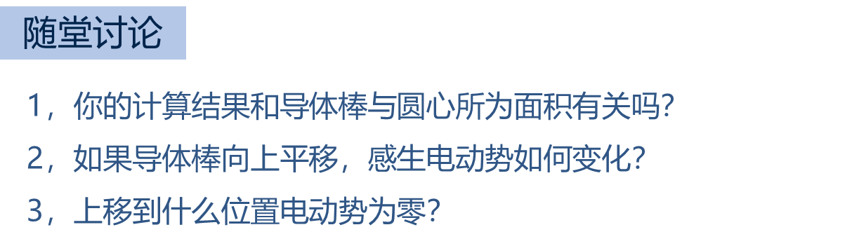
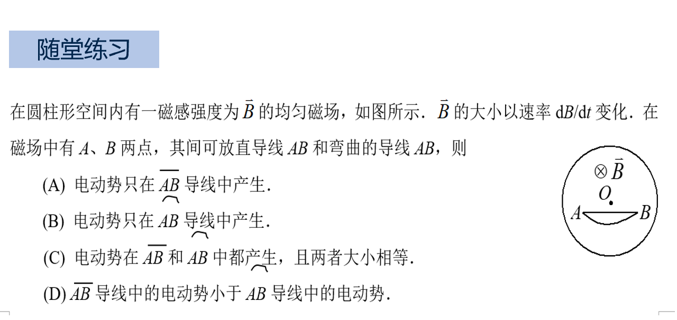
感生电场的应用——电子感应加速器
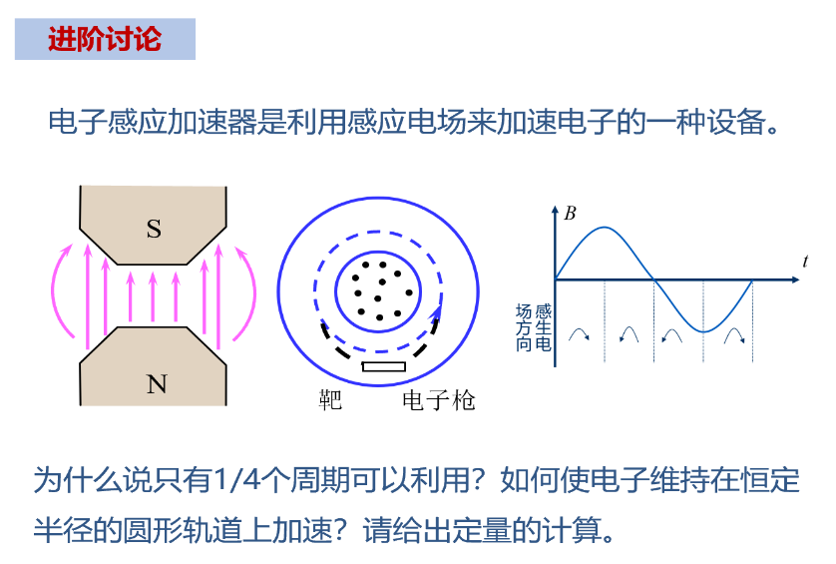
从涡旋电场对带电粒子的力及涡旋电场的特征说明电子进入涡旋电场后被加速的原理。在这里引入本节第一个进阶讨论题目。
知识点四：涡电流
- 涡电流的概念。
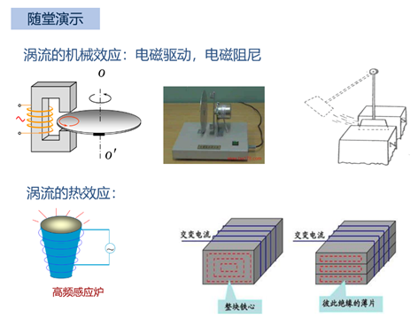
- 随堂演示 利用简单实物演示实验和PPT展示涡电流的机械效应和热效应，请同学解释原理。

教学过程 |  | •随堂测试(5-8分钟)：选择题目4个，课前已经上传至平台系统，学生限时提交。 | 小班讨论  目的：文献阅读，研究性学习  小班讨论  目的：研究性学习
•小结：
- 本节课主要内容：感生电动势的定义 ，感生电场的性质及计算，感生电场在实际中的应用，涡电流的利用和危害。
- 通过介绍感生电场提出的过程，了解物理思想和科学思维方法。
- 感生电场方向的理解为本节课的难点。请同学阅读文献并给出本节第二个进阶讨论题目。
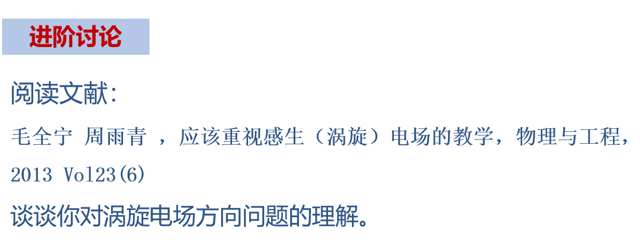
- 带领学生总结感生电场提出的意义并给出一个问题（为后续课程中位移电流的引入作铺垫）：总结已经学习过的电场和磁场的规律，你认为电和磁的研究下一步应该是什么问题？
 |  | 阶段Ⅲ---课后
•督促学生完成进阶讨论题目的课后讨论，指导小班课程中讨论环节，推动学生主动/研究性学习的实现。
进阶讨论题：
1，为什么在电子感应加速器中，励磁交变的一个周期中只有1/4个周期可以利用？如何使电子维持在恒定半径的圆形轨道上加速？请给出定量的计算。
2，文献阅读并谈谈你对涡旋电场方向问题的理解。

毛全宁 周雨青 ，应该重视感生（涡旋）电场的教学，物理与工程，2013 Vol23(6)

板书设计
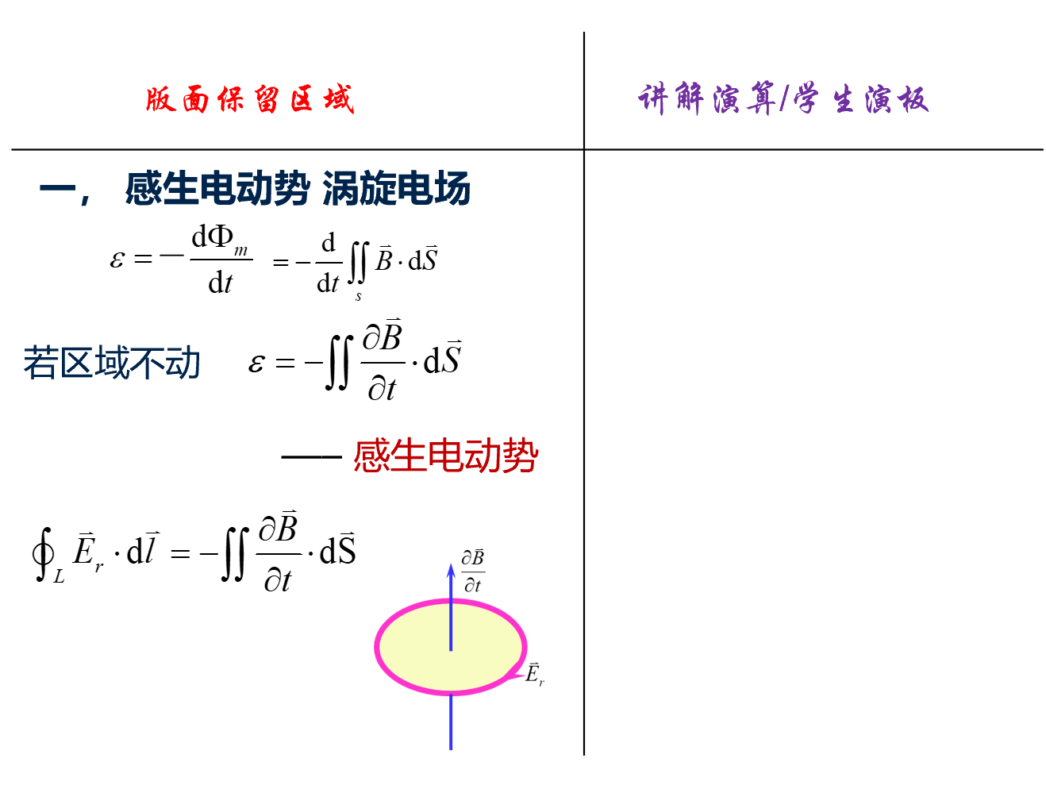
参考资料
1，张三慧.大学基础物理学 (第3版)，北京：清华大学出版社，2010。
2，赵凯华，陈熙谋. 新概念物理教程 电磁学. 北京: 高等教育出版社, 2003
3，陈秉坤，舒幼生，胡望雨. 电磁学专题研究. 北京: 高等教育出版社, 2001
4，倪光炯，王炎森. 文科物理——物理思想与人文精神的融合. 北京: 高等教育出版社, 2005
5，Hugh D. Young, Roger A. Freedman. Sears and Zemansky's University Physics with Modern Physics Technology Update Thirteenth Edition
6， http://xinwuli.cn/
7， http://www.iop.cas.cn/
8， https://physics.org
9，学校课程中心《大学物理》课程平台
10，智慧树《大学物理》MOOC平台及手机APP
https://www.zhihuishu.com/

